Дистанционное обучение начинается с 01.11. 2021г.
Ребята! Приглашаю вас на дистанционную форму обучения. Это современно, интересно и очень удобно. Программный материал по предмету я буду размещать на сайте СШ 18 и в ВК, вы будете иметь возможность заниматься в домашних условиях, Если нужна будет консультация по предмету, вы можете получить ее по телефону 071 412 26 11 и в ВК
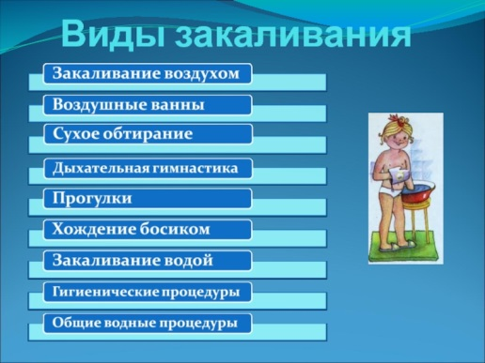
Учитель : Степаненко В, П,
Класс – 10
Предмет – Физическая культура
Тема- 2
Урок – 14
Дата проведения - 11..11. 2021

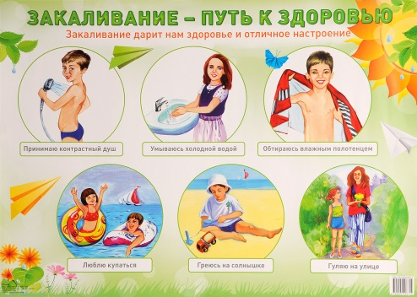
Тема: Легкая атлетика
Тема: Техника челночного бега
Цель: Совершенствовать технику челночного бега, повторить прыжок в длину с места эстафетный бег

Задание 1. Проработать теоретический материал
Закаливание это тренировка защитных сил организма под воздействием раздражающих факторов внешней среды; это комплекс мер, направленных на повышение сопротивляемости к холоду, жаре, солнечной радиации, сквознякам.

Структура занятия | Содержание урока | Методическое сопровождение
Подготовительная часть | О.З. Виды закаливания  - Самоконтроль перед выполнением упражнений (измерение пульса);  - медленный бег;  -комплекс общеразвивающих упражнений. | Все упражнения выполнять за 2 часа до и после еды
Основная часть | Самоконтроль перед выполнением  упражнений (измерение пульса);  - специальные упражнения для развития  выносливости;  -прыжки в длину с места (отработка фазы отталкивания)  -отработка старта в челночном беге  -отработка передачи палочки в эстафетном беге | Соблюдать питьевой режим и правильное дыхание при выполнении упражнений
Заключительная часть | - приведение организма в относительно  спокойное состояние | Упражнение на дыхание
Домашнее задание | Выполнить упражнения для осанки | Сделать фото выполнения упражнения

Посмотри видео по ссылке

https://youtu.be/8DkQXk-kM5Q
https://youtu.be/StH_3V8BHXY
https://youtu.be/pu-w47Lkafg
Задание, выполненное в письменном виде, должно быть сфотографировано или от-сканировано и отправлено в виде файла. Для обратной связи можно использовать электрон-ную почту ver.stepanenko2013@yandex.ua социальные сети ВК, ОК

